Муниципальное дошкольное образовательное учреждение комбинированного вида
«Детский сад «Золотой петушок» п. Пангоды Надымского района»

ул. Ленина, д.24, п. Пангоды, Надымский район, Ямало-Ненецкий автономный округ 629757, телефоны /факсы (3499)52-81-81, E-mail: zolotoj_petushok.mkdou@.mail.ru

Технологическая карта
мероприятия непосредственно-образовательной деятельности
с детьми подготовительной к школе группы комбинированной направленности
Тема: «Звёздное путешествие»

Подготовил: Л.Б. Помелова
воспитатель

Интеграция образовательных областей |  | «Речевое развитие», «Познавательное развитие»
Возраст детей, группа |  | 6-7 лет, подготовительная к школе группа
Тема НОД |  | «Звездное путешествие»
Цель |  | Формирование предпосылок читательской грамотности дошкольников средствами мнемотехники
Задачи |  | Обучающие | Развивающие |  | Воспитательные
 |  | 1. Закрепить представления о звёздах и планетах солнечной системы.  2.Развивать способность к целостному восприятию сказки, обеспечить усвоение содержания произведения и эмоциональную отзывчивость на него.  3.Формировать умения извлекать нужную информацию из текста и подбирать к ней соответствующие картинки (мнемодорожки). | 1. Развивать логическое мышление, внимание, чувство ритма.  2. Тренировать межполушарное взаимодействие.  3. Обогащать лексический словарь. |  | 1. Воспитывать целеустремленность, ответственность, самостоятельность, умение понимать учебную задачу и выполнять её.  2 Продолжать воспитывать навыки сотрудничества.
Материал |  | Материал к занятию: smart доска, колонки, ноутбук, презентатор; аудиофайл «письмо Маленького принца»; самоклеящееся значки-звёздочки двух цветов по количеству детей; набор цветных ладошек и следов; аудиокомпозиция «Танец «Летка-Енька» к нейродорожке; мягкие подушечки по количеству детей; картинки звёзд по количеству детей; картинка ночное небо А3 с кусочками двустороннего скотча (места для звёзд); аудиокомпозиция Дидье Маруани («Спейс») Magic Fly для игры «Парад планет»; картинки Солнца и планет солнечной системы; текст и иллюстрации к сказке С.Г. Козлова «Как Ежик и Медвежонок звёзды протирали»; магнитная доска (мольберт); мнемодорожки
Предполагаемый результат |  | - Демонстрируют приобретённые знания, умения  - Самостоятельно выбирают материал для решения учебной задачи  - Эффективно взаимодействуют со сверстниками в процессе решения учебной задачи.  - Проявляют речевое творчество.  - Создают мнемокарту сказки.
Этапы технологии «Ситуация» | Этапные задачи | Деятельность педагога |  | Осуществляемая деятельность воспитанника |  | Предпосылки учебной деятельности | Контроль результатов деятельности
I. Введение в игровую ситуацию | Вызвать внутреннюю потребность детей для  включения в деятельность,  постановка детской цели. | Воспитатель  - Ребята, нам пришло звуковое письмо, предлагаю его послушать.  - Дорогие ребята, меня зовут Маленький принц недавно я побывал в космическом путешествии, посещал различные планеты и заметил, что звёзды светят по-разному. Свет то тусклый, то ослепительно яркий. Помогите мне разобраться что с ними происходит?  - Хотите помочь Маленькому принцу узнать, что происходит со звёздами? |  | В беседе взаимодействуют с воспитателем, отвечают на вопросы. |  | Интерес к познавательной деятельности | Ответы детей
II.Актуализация знаний | Актуализировать  знания  и умения детей  Тренировать  межполушарное взаимодействие | Воспитатель  - Для этого мы тоже отправимся в путешествие. Пусть нашу дорогу освещают эти звёзды.  Педагог случайным порядком наклеивает детям звёздочки двух цветов.  - Вначале мы пойдём по особенной дорожке.  На столе и/или на полу расположена нейродорожка из цветных следов от ладошек и стоп (длину, рисунок определяет педагог).  Дети проходят на коврик, рассаживаются в круг на подушки. Это наша первая остановка. Предлагаю здесь вспомнить что вы знаете о звёздах.  Игра «Украсим небо»  На подушках лежат «звёздочки». Ребёнок отвечает на вопрос и прикрепляет звездочку на «небе», лежащем на полу в центре круга.  - Что такое звезда? (Светящийся газовый шар)  - Какого размера бывают звёзды? (Сверхгиганты, гиганты и карлики)  - Какой температуры бывают звёзды? (Горячие и холодные)  - От чего зависит цвет звезды? (От её температуры)  - Какого цвета холодные звёзды? (красного)  - Какого цвета горячие звёзды (голубого)  - Какого цвета звёзды средней температуры? (жёлтые и белые)  - Как называется скопление звёзд? (созвездие)  Воспитатель:  - Продолжим наш путь. Подводит детей к столу, на котором расположены картинки солнца и планет солнечной системы.  - Единственная звезда нашей солнечной системы это Солнце. Вокруг солнца обращаются другие объекты. Предлагаю вспомнить в каком порядке вокруг солнца располагаются планеты нашей солнечной системы. Выбирайте картинку. (педагог берёт картинку солнца)  Игра «Парад планет»  Под музыку вы можете свободно двигаться в пространстве, но как только она замолчит вы должны встать от солнца в нужном порядке и назвать свою планету.  - Продолжаем движение. Подводит детей к smart доске. Демонстрирует презентацию с картинками.  Игра «Что это за сказка»  Перед вами необычная планета. Тут живут сказки Сергея Григорьевича Козлова. Как называются эти сказки? Демонстрирует иллюстрации сказок «Львёнок и черепаха», «Трям! Здравствуйте!» «Зимняя сказка», «Удивительная бочка». |  | Участвуют в диалоге. Отвечают на вопросы.  Выполняют игровые действия. |  | Психологические: достаточный уровень развития познавательных процессов (внимания, памяти, наглядно-образного, логического мышления).  Коммуникативные или психосоциальные (умение слушать и слышать, подчинять свои действия инструкциям) | Выполнение заданий
III. Затруднение в ситуации | Развивать  слуховое восприятие, образное и критическое мышление.  Создать мотивационную ситуацию, фиксация затруднения. | Воспитатель:  - Сегодня вы познакомитесь с новой сказкой Сергея Григорьевича Козлова. Выполните правильно следующее задание, и вы узнает кто герои этой сказки. Нужно разделиться на две команды (по цвету звёздочек на груди детей).  - Перед вами карты, на которых не хватает картинок. Подумайте каких и заполните пустые клетки.  -Герои новой сказки выделены в картах сверху – вниз, слева – направо. Кто это? (Ежик и Медвежонок)  Приложение1. |  | Дети сталкиваются с затруднением. Пробными вариантами пытаются решить поставленную перед ними проблему. |  | Коммуникативные или психосоциальные (умение слушать и слышать, подчинять свои действия инструкциям и замечаниям, понимать и принимать учебную задачу, свободно владеть вербальными средствами общения, целенаправленно и последовательно выполнять учебные действия). | Наблюдение за процессом деятельности
IV.  Открытие нового знания | Создать условия для открытия новых способов решения проблемы. | Воспитатель подводит детей к зоне чтения сказки. Это может быть зона первой остановки.  -Настало время помочь Маленькому принцу. Напомните, о чем нас просил герой? (помочь узнать почему звёзды светят по-разному). Послушайте сказку.  Чтение сказки сопровождается демонстрацией иллюстраций.  Вот уже целый месяц Ёжик каждую ночь лазил на сосну и протирал звезды.  «Если я не буду протирать звезды каждый вечер — думал он — они обязательно потускнеют».  И с утра выходил на крыльцо, наламывал свежий веник, чтобы сбивать сначала со звезд пыль, и стирал тряпочку. Тряпочка у него была одна, и поэтому он каждое утро мыл ее и вешал на сосну сушить.  Покончив с приготовлениями. Ёжик обедал и ложился спать. Просыпался он, когда уже выпадала роса. Поужинав, брал тряпочку в одну лапу, а веник в другую и потихонечку, с сучка на сучок, подымался на самую верхушку сосны.  Здесь начиналось самое главное. Сначала звезды надо было обстукать веником, да так осторожно, чтобы случайно не сбить с неба. Потом веник переложить в левую лапу, а тряпочку взять в правую и протирать звезды до блеска. Работа была кропотливая, и на нее уходила вся ночь.  «А как же иначе? — ворчал Ёжик, беседуя сам с собой на верхушке сосны. — Если Медвежонок не протрет звезды, если я не протру звезды, то кто же протрет звезды?..»  Медвежонок в это время тоже сидел на верхушке сосны над своим домом, протирал звезды и думал:  «Удивительно, как это Ёжику в голову пришла такая счастливая мысль! Ведь если бы Ёжик не придумал чистить звезды, их бы давно уже никто не видел. Вон какая пыльная!..» — И он дунул на звезду и потер тряпочкой... |  | В беседе взаимодействуют с воспитателем, отвечают на вопросы, предлагают варианты продолжения рассказа (прогнозируют события), рассказывают о правилах безопасного поведения с животными (собирают корзину «идей»). |  | Психологические: усваивать и применять общие способы действия, находить самостоятельно способы решения новых задач  Психосоциальные - умение слушать и слышать, понимать и принимать учебную задачу, выполнять учебные действия. | Ответы детей
V. Введение новых знаний в систему знаний | Закреплять новые знания и способы их применения. | Воспитатель:  - Понравилась ли вам сказка?  - Какими словами можно охарактеризовать героев этой сказки?  (трудолюбивые, старательные, заботливые)  - Придумайте своё название этой сказки.  Ребята, мы узнали, что происходит со звёздами?  Предлагаю написать для Маленького принца письмо. Но письмо это будет не обычное, а в картинках. Нужно найти соответствующую дорожку из картинок и поместить её на доске.  Приложение2  -Что делал Ёжик каждую ночь?  -Что думал Ежик?  -Как готовился ежик к ночной работе?  -Что делал ёжик после?  - Как Ежик протирал звёзды?  -Что в это время делал Медвежонок? |  | В беседе взаимодействуют с воспитателем, отвечают на вопросы. |  | Выбор вариантов деятельности из полученного ранее опыта. | Наблюдение за процессом деятельности
VI Осмысление (итог) | Формировать у детей умения проводить анализ своей деятельности | Воспитатель:  - Ребята, вы большие молодцы, проделали огромную и полезную работу. Что еще делали сегодня? |  | Дети собираются около воспитателя, Отвечают на вопросы воспитателя. |  | Самооценка | Ответы детей
Использованная литература:
- Текст сказки С.Г. Козлова «Как Ежик и Медвежонок звёзды протирали»
- Интернет ресурс (картинки)

Приложение1
РАСПОЛОЖЕНИЕ КАРТИНОК НА КАРТАХ
Вариант выполнения задания |  |  |  |  | Вариант предложенного задания
ЁЖИК | ЛЬВЁНОК | ЗАЯЦ | ЧЕРЕПАХА |  | ЁЖИК | ЛЬВЁНОК | ЗАЯЦ | ЧЕРЕПАХА
ЧЕРЕПАХА | ЁЖИК | ЛЬВЁНОК | ЗАЯЦ |  |  |  |  | ЗАЯЦ
ЗАЯЦ | ЧЕРЕПАХА | ЁЖИК | ЛЬВЁНОК |  |  | ЧЕРЕПАХА | ЁЖИК
ЛЬВЁНОК | ЗАЯЦ | ЧЕРЕПАХА | ЁЖИК |  | ЛЬВЁНОК

Вариант выполнения задания |  |  |  |  | Вариант предложенного задания
МЕДВЕЖОНОК | ЛЬВЁНОК | ЗАЯЦ | ЧЕРЕПАХА |  | МЕДВЕЖОНОК | ЛЬВЁНОК | ЗАЯЦ | ЧЕРЕПАХА
ЧЕРЕПАХА | МЕДВЕЖОНОК | ЛЬВЁНОК | ЗАЯЦ |  |  |  |  | ЗАЯЦ
ЗАЯЦ | ЧЕРЕПАХА | МЕДВЕЖОНОК | ЛЬВЁНОК |  |  | ЧЕРЕПАХА | МЕДВЕЖОНОК
ЛЬВЁНОК | ЗАЯЦ | ЧЕРЕПАХА | МЕДВЕЖОНОК |  | ЛЬВЁНОК

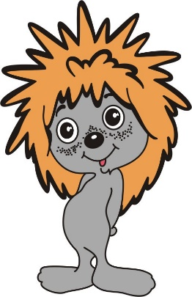 |  | 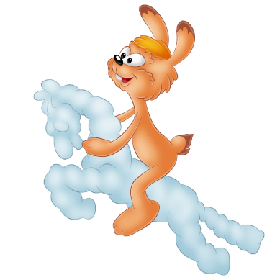 | 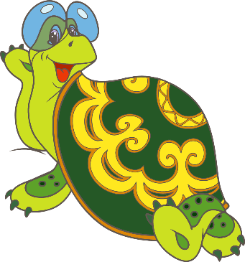 | 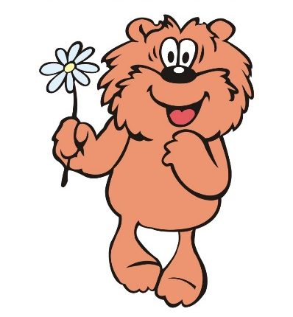

Приложение2
 | 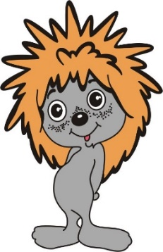 | 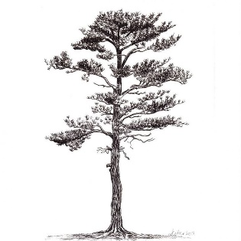
 |  |  | 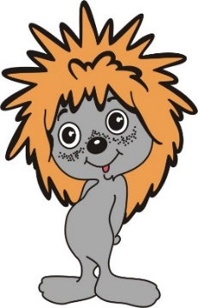

 | 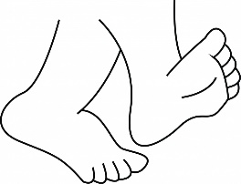 | 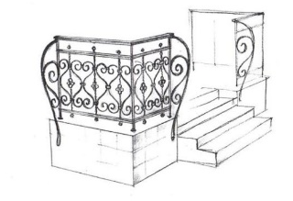 | 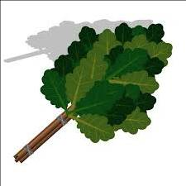  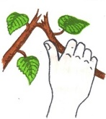 | 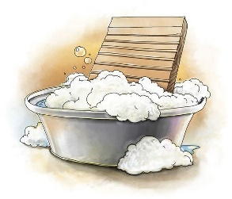
 |  |  | 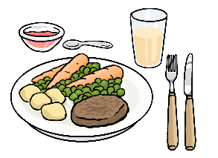 | 